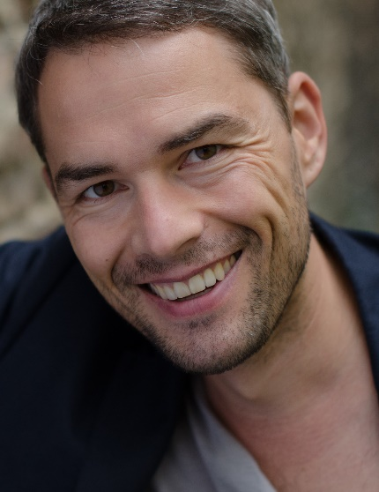
Markus Kunze studijavo teatrą ir medijas, vokiečių kalbotyrą ir literatūrą, sociologiją Erlangeno (Niurnbergo) universitete ir aktorystę Sankt Peterburgo valstybinėje teatro akademijoje. Regensburgo universitete baigė retorikos ir scenos kalbos mokslo ugdymo magistrantūros programą „Kalbėjimo komunikacija ir retorika“. Dėsto sceninę ir viešąją kalbą Berlyno menų universitete. Veda kvalifikacijos kėlimo mokymus, juose daugiausiai dėmesio skiria sąmoningam buvimui, darbui su balsu ir socialiniams komunikacijos įgūdžiams.
Be pedagoginės veiklos, dirba ir laisvai samdomu aktoriumi, renginių vedėju bei režisieriumi.

Kūno, minties, žodžio ir artikuliacijos dalyvavimas kalbant
Kūnas yra kalbėjimo pradinis atskaitos taškas. Multisensorinė percepcija paruošia fizioilogiškai dalyvauti balso-kalbos verbaliniame dialoge su publika.
Kūnas aktyviai ir sąmoningai dalyvauja kalbos-minties procese kvėpuojant.
Tik per kūną įgalinama lingvistinė raiška. Ji reiškiasi kalba ir artikuliacija. Vadinant tokia lingvistinė raiška sąveikauja su auditorija.
Dėl to aktorių kalba ir balsas turi būti lavinami fiziniu, judesiu praturtintu kalbos trenažu.
Šiame seminare pristatomos laisvą ir subalansuotą, aktyvų kūną lavinančios patirtys ir principai. Jie leidžia kvepavimui, balsui ir kalbai būti patirtiems vaidybos momentu.

